Cpu=算术逻辑单元+控制单元。前者运算加判断，后者控制各单元包括周边协调。

Cpu分类：简单指令集risc与复杂指令集cisc，cisc包括个人计算机，*86，*86_64（*86的位数升级到64）

1Byte = 8bit。存储常用二进制数量级，速度常用十进制数量级（1K=1000!=1024）。不过硬盘制造商一般用十进制数量级。

网络传输常用Mbps，即Mbits per second

Intel主板的架构：北桥连快口，cpu内存显示器；南桥连慢口，其他所有，bios也在。（以下涉及主板架构均以intel介绍）

Amd主办的架构：主要区别就是cpu直接连内存。

注意不能单纯用主频判断性能，因为指令集不同单位时钟周期里面执行的东西也不一样。

外频：与外部组件数据传输的速度。倍频：内部以外频的多少倍工作。相乘：内部真实工作频率。超频：通过主板设定将外频或者倍频调高（一般而言倍频被厂家锁定，常见超外频）。

北桥总线称系统总线，为内存主要信道，频率称前段总线速度FSB，每个时钟单位传输数据量称总线宽度，常见32,64bit，相乘为每秒实际数据传输量（仅一般情况下。见下文ddr双通道条目）。

南桥总线称IO总线，管pci接口和别的。

Cpu每次能处理的数据量：字组大小。常见32,64bit。可以不同于北桥总线宽度（少见）。电脑32,64位主要指字组大小。

Cpu随技术有等级，向下兼容（注明686的软件586可能跑不了）。

ddr双通道：单位时钟周期传两次（一来一去），相当于内存存取通道的二倍频，每秒实际数据传输量翻倍。通过偶数个内存条同步工作实现，所以需要将偶数个内存条插在同色内存口。

Cpu外频和内存频率最好相同。

内存DRAM，cpu内还有SRAM高速缓存，与cpu同频。

内存技术等级需要主板支持。

主板参数记录在cmos芯片上，工作需要不断电所以会有一颗电池。Cmos的读写通过bios。Bios从前是写在rom上，现在为了满足更新需要一般在flash或eeprom上。开机时bios加载cmos参数并呼叫开机程序。

显卡：连北桥，要快，显存相当于显示用缓冲内存，为了3D显示分担cpu工作（它本来也不是设计来干这个的）搭载gpu芯片，接口用管线概念而非带宽，流量正比于管线数。

机械硬盘：每个磁头对应一片的一面，每片分割为若干同心圆称磁道，各片对应磁道合称磁柱，每个磁柱按照512byte为单位划分为若干扇区，各磁道扇区数目不等，容量为磁头数*磁柱数*平均扇区数*每扇区容量（512byte）。硬盘内有缓存，越大越好方便快取。

主板上各装置有其唯一io地址和irq中断信道告知cpu自己的工作情况，供cpu和主板芯片控制沟通。

Usb2.0:480mbps

电源：有能源转换率概念，因为电源自己要吃掉一部分。

系统不稳定常见原因：超频，电源，内存差，过热。

操作系统：作为硬件与一般软件之间的接口，整合驱动程序，负责管理硬件的所有动作，将软硬相对独立出来，从此软件的开发和使用可以跨硬件平台。操作系统是否支持某项功能决定了在其上运行的所有软件是否有此项功能。由于危险性，操作系统在内存中受到保护并常驻。操作系统对工程师提供整组开发接口即系统呼叫层用于统一硬件控制接口。因此导致，操作系统与部分硬件联系密切无法跨硬件平台；最基本的操作系统概念只管计算机准备妥当，没有功能；应用程序根据操作系统接口开发因此无法跨操作系统平台。

操作系统核心的最基础功能：

系统呼叫接口、进程管理（多进程）、内存管理（内存不足时提供内存置换和虚拟内存）、文件系统管理（io，格式支持）、硬件驱动（好在可以将驱动程序编辑为模块，这样就不需要重新编译系统了。操作系统会提供开发接口给硬件开发商供他们设计驱动程序，当然驱动程序对操作系统也无法跨平台）。

操作系统的移植：修改硬件接口部分以适应新平台。Linux的可移植性：开源大法好。

Gnu计划：emacs，gcc，glibc，bash shell。自由软件团体。gpl（general public license）：可以取得软件源代码，复制修改，再发行，回馈，不可修改授权与单纯贩卖（可以从事商业行为，基本都是卖服务）。

Linux遵守POSIX规范因此可以和unix兼容。

版本号：主.次.释出-修改 次=奇：发展中版本。次=偶：稳定版本。释出：累积功能。问问题一定要把前三个说清楚。

Linux套装化亲民：red hat，suse，centos，debian，个人常用fedora，Ubuntu，opensuse。

Livecd版：光盘开机bios光驱优先即可。

Linux强项在网络！架站强大！

窗口类：kde，gnome，xwindowsystem（这个相对耗资源）

Linux下主要文字接口工作，图形界面能做的毕竟少，而且图形化接口软件常常加入自己设定导致网站无法工作。

想学深一些，舍弃xwindow。打好基础再架站，否则可能很危险（吃官司）。

照到linux基本技巧和不同版本的差异性，各个distribution大同小异。

一些参考：

下载linux：

Ubuntu下载: http://www.ubuntu.com/getubuntu/download

• OpenSuSE下载: http://software.opensuse.org/

• Fedora下载： http://fedoraproject.org/en/get-fedora, 台湾Fedora社群： http://fedora.tw/

• Mandriva下载: http://www.mandriva.com/en/download/free

一些网络上面的桌面调教文章：

• 杨老师的图解桌面 http://apt.nc.hcc.edu.tw/docs/FC3_X/

• Ubuntu 中文指南 <http://ubuntuguide.org/wiki/Ubuntu:Hardy_tw>

学习：1计算机基础包括硬件。2安装和指令。3基础技能：使用者、群组的概念，权限的观念，程序的定义。4vi文本编辑器。5shell和shellscript。6软件管理员。7网络基础。

参考基础：

Study-Area <http://www.study-area.org>，尤其是netman

问题处理：

1查

Linux自己的文件数据： /usr/share/doc (在你的Linux系统中)

CLDP 中文文件计划 http://www.linux.org.tw/CLDP/

The Linux Documentation Project：<http://www.tldp.org/>

鸟哥网

2看错误信息

网络服务问题查/var/log/目录的log file可以几乎解决大部分问题

3问

酷学园讨论区 http://phorum.study-area.org

鸟哥的私房菜馆讨论区 http://phorum.vbird.org

<telnet://bbs.sayya.org>

注意不要重复发问。

选购硬件注意看系统是否支持，是否有对口驱动程序。

各个组件或装置在linux下都是一个档案。

Linux要求低，相对老旧一点的硬件可以用linux来做备用服务器等。对linux服务器，内存大重要性大于cpu。小型服务器可以自己搭，重要的还是买比较好。网卡重要，看速度需要。服务器稳定重要，常常开一年不动弹他。

硬件支持信息：

Red Hat癿硬件支持：https://hardware.redhat.com/?pagename=hcl

Open SuSE癿硬件支持：http://en.opensuse.org/Hardware?LANG=en_UK

Mandriva癿硬件支持：http://hcl.mandriva.com/

Linux对笔记本电脑癿支援：http://www.linux-laptop.net/

Linux对打印机癿支持：http://www.openprinting.org/

显示适配器对XFree86/Xorg癿支援：http://www.linuxhardware.org/

Linux硬件支持癿中文HowTo：<http://www.linux.org.tw/CLDP/HOWTO/hardware.html#hardware>

Linux中，几乎所有硬件装置档案都在/dev目录内，常见如下：

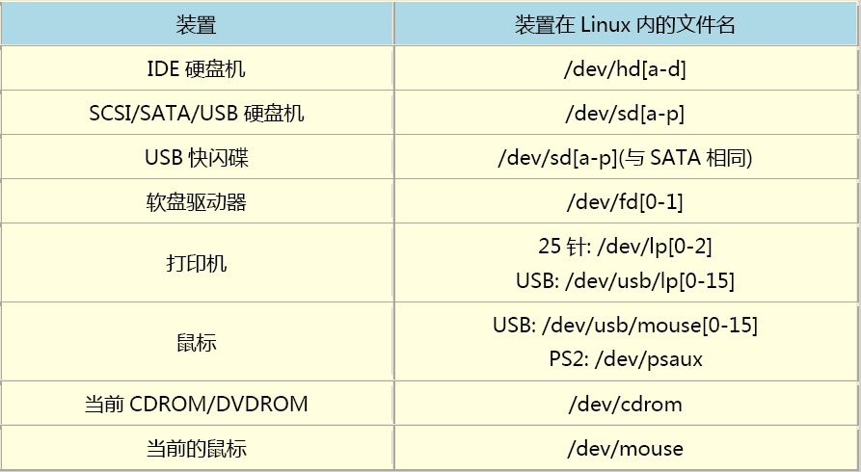



方括号表示其中选一，【a-d】即a或b或c或d。重点是sata硬盘。

就ide接口而言，通常主机给两个ide线，一主一从，每条线可以接两个ide盘，一master一slave，则名称对应如下：

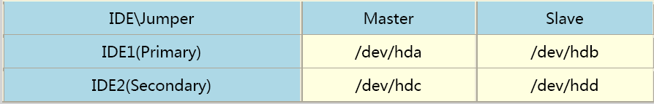

Sata/usb/scsi的命名：以检测到的顺序命名。如sata1上的硬盘，sata3上的光驱，usb（开机后插上去的最后检测到），相应为/dev/sda,b,c

整个磁盘第一扇区最重要，记录主要启动记录区master boot record（mbr），装开机管理程序，446byte，开机读，非常重要，引导链起点（如果有多重引导）；另64byte记录分割表，容量所限只能记录四个划分区块的开始和结束磁柱（硬盘划分最小单位为磁柱）。

命名：如果硬盘/dev/hda, 则四个划分区块为/dev/hda1~4对应于windows的cdef。这四个称为primary或extended。

分割=设定分割表。写入时候会参考分割表。更多的划分通过对extended（只有一个）进一步细分实现，细分表存储在extended的第一个扇区。Extended不能作为整体被格式化，只能透过它对它以下的各个分割操作，称为logical。1prim+1ext+5logic则最终命名为/dev/hda1,2,5,6,7,8,9。因为其中3，4是保留给prim或ext的所以不出现（注意1234永远保留给指定的四个）。如果ext被破坏则所有logic被删除。所以整合logic相邻两块不影响别的是可以的但是整合一prim一logic则不行——相邻也不行，会破坏ext。

开机：bios找开机硬件；找开机硬件的mbr把工作转交；mbr中开机管理程序boot loader工作（注：bios与mbr是硬件支持的，boot loader为操作系统安装在mbr上的软件）；boot loader选择载入系统/提供选单选择开机项/转交其他boot loader，这里的其他boot loader是安装在和mbr类似的boot sector中的，也就是其他分区的第一扇区，boot loader只认识自己槽内的系统和其他boot loader，转交形成链表，这个过程需要每个loader都能认识别的loader，所以先安装windows再安装linux因为windows的loader直接覆盖mbr而且不会去认识linux的loader导致linux无入口进不去，相对的linux则很有公德心地认识windows的loader会将其显示在选单中。

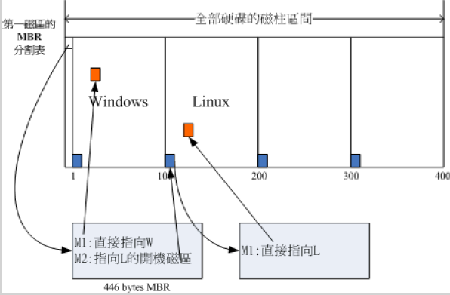

如果出现先linux后windows覆盖的情况，用spfdisk安装一个合适的管理程序即可。

Linux以档案认识一切所以用目录树结构。

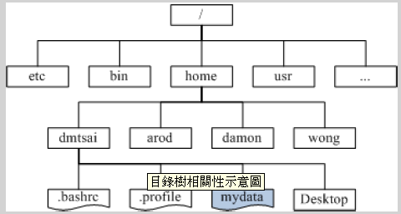

（方框为目录）

目录树与硬盘的关系：挂载。根目录必须挂载，其他自行决定（因此是细化者优先原则：被细化挂载的具有优先权，忽略父辈指定的挂载）。挂载即把某个目录作为分区入口，这个目录称为挂载点。

安装建议：空一块闲置空间备用。

Tip：刻录光盘用映像文件格式而非数据格式！

架服务器时候根据服务器的支持功能要考虑硬件搭配，回头看这一部分。先简单提下几种服务器功能：

NAT：共享IP

SAMBA：windows文件共享系统

Mail

Web

DHCP：自动获取IP

Proxy：代理服务器

FTP

数据安全：主要指硬件出现问题时，数据能否安全保存。这依赖于合理的分区和挂载，而对于数据的需要则依赖于计算机的功能。

找不到指令往往因为没安装软件，所以新手最好“安装所有套件”。

如果可以安装但无法开机：查看教程P96。

Ubuntu 安装比较简单，可行教程<http://tieba.baidu.com/p/2329885100>

Centos目前只找到一个可行的其他都会挂：<http://wenku.baidu.com/link?url=n0ceWcA3PKZ3GiRjPndR24h_0ivfpjdJ_7Ycydv3CRBUwRNlqei1k2Fyzlytqtbh7kpbhC-ifwhq4qkaZsEQDRG_MzDoXZCl82dU2luz-mK>

持保留意见。这个到开始安装这一步也挂了。是否版本问题？

如果后面由于设定错误无法开机，可以使用rescue mode挽救，免去重新安装。

Swap内存置换空间不使用目录树挂载所以不选择挂载点。

未分配空间一定要归到扩展分区否则之后只能加主分区而主分区个数优先，绝对让你极度蛋疼！

主分区数目貌似是依据系统数目决定的，比如我的电脑现在有9个主分区一个扩展……

Linux中文社区账户：anarkhyiming，密码36216927c，邮箱126

Ubuntu安装加载系统后在出桌面时候出现UNABLE to find a medium containing a live file system错误原因：估计是引导方式和书写方式不一致的问题，表现形式不止一种，和使用硬件平台相关，比如在我家dell笔记本上面u盘usbhdd+会挂usbhdd就成（之前是好的，格式化一次ubuntu之后出现这个问题），还见过cdrom安装把sata3转接到sata2就好的，而且这些问题基本换台机器就不存在了。这是对ubuntu而言的，而若是centos6.3会造成No native mode, forcing panel scaling错误。同样换个电脑就好了。我在想如果linux U盘制造器universal usb installer能修改为usbhdd引导是否能解决这个问题。

新硬盘会出现警告：因为无法读取分区表必须新建之，警告如果有数据的话会全部消失。

安装时Hostname：livecd.centos

如果有多重操作系统则连swap都可以不要。传统上Swap最好为物理内存1.5-2倍。用处是把内存中cpu用的少的存到这里，内存空间空出来给真正重要的常用的东西。内存大基本就用不到了。Linux没有swap也能动啦~

有些bios版本：bios features setup—boot sequence—first boot device

如果有/boot分割槽，务必让它成为主要分割，在整个磁盘最前面。

错误：universal usb installer引导黑屏闪单线：用udiskhelper重新分区初始化之后再用universal usb installer就好了。别问我为什么我也不知道= =

Udiskhelper对解决hdd+挂掉没用。

用hdd+会挂掉那台笔记本对usb上装的ubuntu没有任何问题，centos则还是会挂。

在u盘上装系统其实就是分区时候设置一下，boot loader位置设置到它的根目录就得了= =（这里指一个u盘给别的u盘装系统的情况，自己给自己装纯属没事找事自己找抽= =）

永远记住：u盘，硬盘等等这些东西除了开机时候load顺序由bios决定优先级之外本质上都是并列平行的，只是在各种默认顺序中有先后关系，比如安装系统时候的默认条件。只要操作正确不忘记修改就好——千万千万把grub放的地方想清楚选对！

U盘上装的系统快慢取决于——一定要3.0啊！！！关机慢没关系，等着！！！

磁盘阵列基础：p115

Centos相对于ubuntu好的一点是它的安装设定很复杂具体，把grub顺序有啥优先级啥的都设定掉比较方便，像ubuntu安装程序是自动侦测的，优先级也是自定的，所以之后还得自己改各种东西，而且这对于u盘上的系统尤其不利，因为grub文件已经写上了安装时候那个机器的收集信息，u盘换台机器还得用，这时候就会在开机grub页面出现安装u盘系统那台机器的其他系统而在这里根本用不了，这就容易引起误会。

网卡设置见P118，软件选择与自定义见p121

时区选择时候不要勾选utc，一般不用。

安装过程可以在/root/install.log查阅，软件选择在anaconda-ks.cfg

烧机见p124，即centos碟片提供用来测试系统是否稳定的东西。

安装在笔记本上面时候可能出现的一点问题：核心参数。P125

Linux root（管理员）权限太大可能出事，所以一般都用普通用户来登录操作。用户名zhouez，另一个大权限的好像叫zhouenze

Kdump：把当机时候的内存信息写到某个文档中。一般还是别用了……又不是找bug的开发者。另外如果第一次开机设置出现了什么不认识的可以回头看这里P127

看到问题列表别着急先等等……不一定真会挂，即使说是fatal error也一样！

如果是一个硬盘多个系统的话最好在windows中吧linux的盘取消挂载，因为如果windows看得到这些盘但不认识那么一旦点击到这些东西它会要求你格式化它们……然后就是linux毁掉grub毁掉不但损失系统而且windows都进不去……另外千万牢记不要乱格式化系统盘，否则grub找不到文件所有系统都进不去。

注意两个硬盘只会有一个mbr，只有bios第一启动装置的mbr会被读取。就是说，mbr可以有很多，但只有一个会被读取。所以u盘装系统才要把引导装在U盘上作为mbr，如果没有U盘就会找硬盘的mbr……如果两硬盘用bios随时调整开机装置来决定启动对linux有点不利因为其中的目录名字一直在变！最好别。可以不变顺序用grub管理。或者把grub安装到启动扇区（sector而非mbr）然后当然会直接进到windows再在windows中用spfdisk。参考见：

spfdisk官网：http://spfdisk.sourceforge.net/

鸟哥的spfdisk教学：<http://linux.vbird.org/linux_basic/0140spfdisk.php>

主板不支持硬盘会产生grub>等待输入问题，解决要么麻烦处理要么重新安装linux用/boot。P135

反正u盘安装系统就是经常需要重新做安装盘= =

Linux是多人多任务环境，不正常关机可能导致数据损毁文件错乱，务必小心，通常加挂不断电系统。

如果linux内对什么存储器无法操作的话，可能是在挂载中，先取消挂载之后就能操作了。

Usb盘刚才hdd和hdd+写入14.04ubuntu都不行了，我对它从彻底重新分区格式化开始重做，hdd+，然后好了= =。看来之前的问题是u盘不够新吗……彻底翻新，从分区开始就好了？

装centos时候如果卡在复制之后建立文件结构，重新安装并且把文件结构弄简单些并且有swap就好了……不知道为啥= =

图形接口：典型的有gnome和kde，即图形化控制界面。参考：<http://apt.nc.hcc.edu.tw/docs/FC3_X/>

Xwindow中重新启动xwindow：ctrl+alt+backspace

预设文本terminal：ctrl+alt+f1~6，图形f7，图形中的terminal和前面的文本terminal等价的，除了不用先登陆以外。纯文本执行等级为run level 3，仅有f1~6全都是纯文本，执行等级5都有1~7

如果开机默认纯文本的话想要进入xwindow这么办：先纯文本下登陆，然后startx命令。当tty7空出来的情况下能够顺利启动（如果本来有图形登陆的那就不行！）。xwindow是一个在文本模式下可以启动的程序而已，启动之后会接管文本的工作，可以回到文本模式下ctrl+c跳出的。

纯文本启动默认到tty1。xxx login：xxx为主机名，login为一个程序，后面输入的用户名如果为root就是那个权限极大的管理员，最好别用。登陆后发令前置字符为账户名@主机名 ~$，~表示当前目录，即/home/账户名。仅当以root登陆时候为/root目录。$表示普通用户#表示root用户，二者为提示字符。

注销：exit

提示符下输入的是：指令或可执行文件 选项 参数1 参数2……

选项一般-a~z，完整式--单词，多个-字符会合并成一个所以-a –a=-aa，可能有+选项，多个空格视为一个，反斜线\延续指令到下一行（？没用过，好像到行尾自动就转到下一行了呀= =需要前后接本来一行里写的东西不要加别的，而且后面必须是特殊字符），因为enter表示立即执行，会出事……

显示目前支持的语系：echo $LANG

修改语系：LANG=……如LANG=en-US，无空格

如果指令开启了某个程序的话那么就不再有提示符，等关闭程序才回来。

两下tab：如果接在command后面，代表命令补全，如果接在选项或者参数后面，代表档案补齐，类似于参数忘了罗列下。

看文件：ls

例子：ls –al ~ 列出家目录即~下的所有东西。ls –al ~/.bash[tab][tab] 列出家目录全部.bash开头的东西，而如果不用两下tab直接enter则什么都找不到，因为没有单独以.bash命名的文件。

Ctrl+c：跑不停时候停程序或进程。

Ctrl+d：输入终止，等于exit。注：登录到图形界面中再打开terminal则其exit’仅仅是回到图形界面而已，不会一并注销掉的。看来这二者要看谁管谁啊，手下的推出会回到自己。

Ubuntu下文件系统ctrl+h为转换是否显示隐藏。

指令找不到：没装应用软件；目前用户并未将指令所在目录加入指令搜索路径中。

Man 指令名：帮助。第一行数字的意思：指令类型：

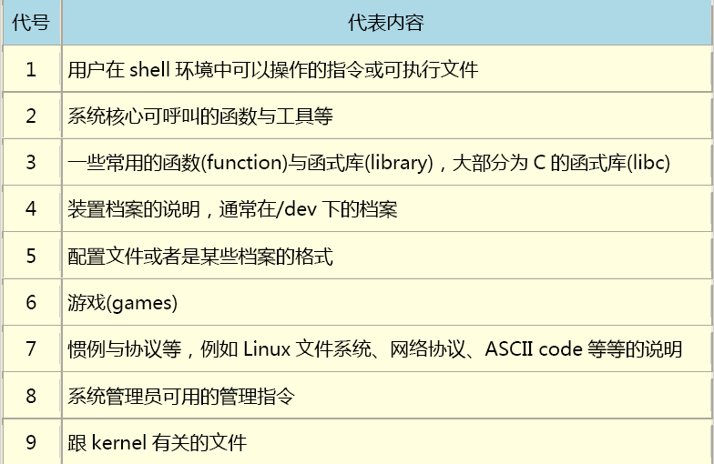

同名的搜索其中某一个：加代号。如man 1 page和man 2 page

查询某个指令相关文件（要求名称或简易介绍中有字符严格相等）：man –f 名，=whatis

仅要求名称或简易介绍中有字符包含：man –k 名，=apropos

后面的两个等号需要root用makewhatis建立数据库才能用。

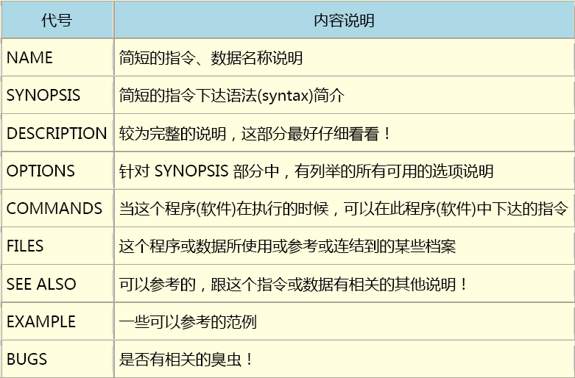

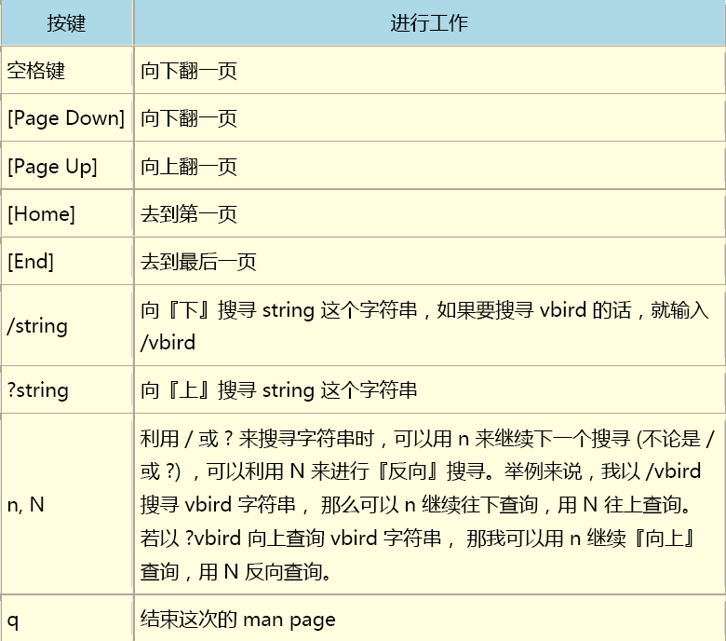

Info：类似于man，有超链接有结构。

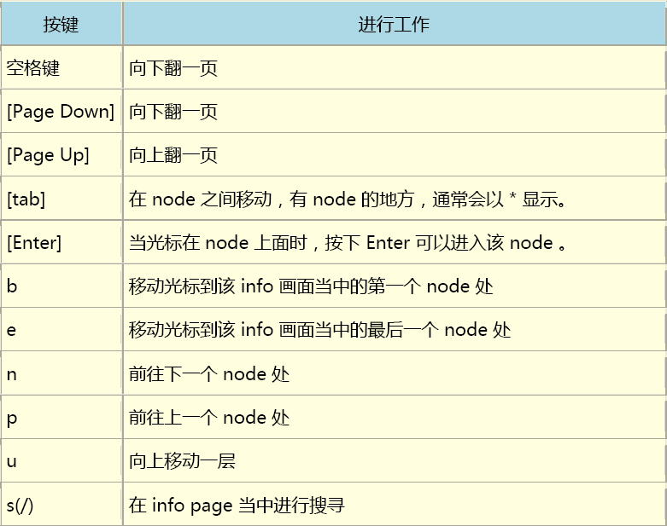

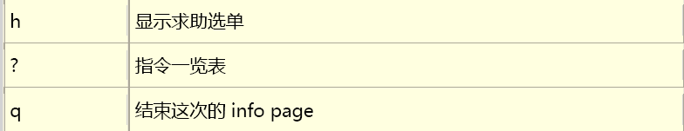

/usr/share/doc/：各种帮助文档。

三个大参考：man，info，/usr/share/doc/。当然都不一定有也不一定都有。

^有时代表ctrl+，M有时代表alt+

关机：很重要很麻烦容易出事情。

先看系统状态，who谁登着，netstat看联机状态，ps –aux看进程。

数据同步写入硬盘：sync。常用关机：shutdown。重启reboot，halt。关机poweroff。一般需要root权限，某些图形界面也可以直接关机或用root密码关机。Sync把内存未更新数据立刻写入硬盘更新防止关机时候丢失，很重要，多做几次放心点，一般用户也能用不过处理范围不同，root处理整个系统，其他只对自己。

Shutdown用法：

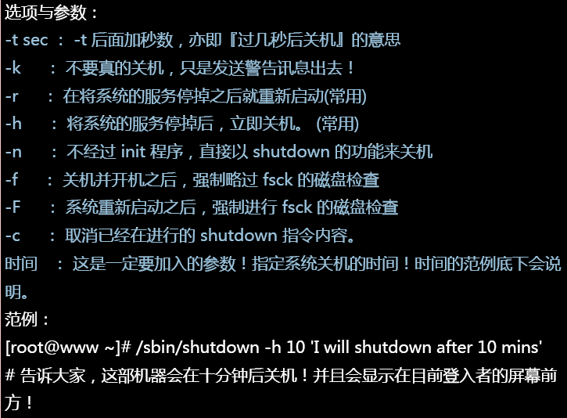

务必加入时间信息，否则麻烦。常用的有now，+10（十分钟后），20:25（下一个20:25）

Linux分为七种执行等级：0关机3文本5图形6重启……可以在root用init+num切换。

可能发生的问题：1硬盘坏轨2数据损毁即文件系统错误

如果数据损毁：当根目录没事，可以直接在这个系统上用root权限进入（开机时候不会正常，会问你进root）并且指定盘符修理坏掉那一块，命令为fsck；当根目录挂了，可以在别人的计算机上连自己的系统盘，用别人系统的root权限修理。Livecd当然也成。

通常建议的分区：/, /root, /home, /usr, /var。其中var是缓存常常动容易坏，单分比较好。

无密码以root登陆：在grub倒数时进入grub编辑然后在kernal一行末尾加single一词，enter即进入单人维护模式，也就是在tty1以root权限操作。此时用passwd enter重设密码然后reboot就好了。亲测可用……我胆子越来越大了= =

Linux的优势：多人多任务环境。此环境中的文件权限管理当然就非常重要了，因为大家又要公用又要隐私。

拥有者：创建者。群组：工作小组。外人：others。天神：root。又是创建者又是群组成员的话？

Permission deny：权限问题。

ls：list。-al：全部档案（包括隐藏）的详细信息与属性。-l：只显示文档无目录。后面加.bash*然后enter意思是列出所有.bash开头的。

格式为：类型与权限 连接数 拥有者 群组 容量 修改时间 名称

类型与权限这一栏的格式：类型，拥有者权限*3，群组权限*3，外人权限*3，共十个字符，-为无，r为读，w为写，x为执行。

类型：

当为[ d ]则是目彔，例如上表档名为『.gconf』的那一行；

当为[ - ]则是档案，例如上表档名为『install.log』那一行；

若是[ l ]则表示为连结档(link file)；

若是[ b ]则表示为装置文件里面的可供储存的接口讴备(可随机存取装置)；

若是[ c ]则表示为装置文件里面的串行端口讴备，例如键盘、鼠标(一次性读取装置)。

容量默认单位为byte。时间如果太远会仅显示年份。要完整时间格式看ls的选项文件。

加.都是隐藏。

乱码改语系，en_US总没错。

对目录（d）没有x权限则进不来。

根据linux常常作为服务器这一点看来，权限设定正确非常重要！

文件属性与权限改变：

chgrp更改群组，chgrp 【-R】 目标群组 文件或文档名

解释：-R为递归更改该文件夹下所有，目标群组必须在/etc/group有存档

chown更改拥有者，可顺带更改群组，chown 【-R】 目标账号【:目标群组】 文件或文档名

解释：理论上用.分割也行，但是鉴于有些人喜欢账号里面有.会造成误判所以最好别用，老实用:

cp意思是复制，cp 原文件名 复制文件名

复制之后常常要改拥有者改群组之类的，不然给不了别人，给他也没用。

chmod更改权限：

用法1：对u=拥有者，g=群组，o=他人三者按照r=4 w=2 x=1算分然后更改，如

chmod [-R] xyz 名字，xyz分别为ugo的得分，例754=rwxr-xr—

例：vim编写shell文字批处理文件后权限通常是664，可执行文件不让改就要权限755

用法2：额外a为所有，ugoa +-= rwx式子用,分割写成一串。

例：chmod u=rwx,go=r test.txt chmod u+w,g+r,a-x test.txt

对档案：r可读取，w可编辑内容（不包括删除该文档），x可执行。注意，linux中可执行是指x权限而与文件扩展名完全无关！

对目录：r可查询该目录下文件列表即ls命令，w新建删除移动更名等等，x能否进入该目录作为工作目录。注意r和x的区别。如果没有x权限则该目录下的指令当然都不能执行。一般开放目录要给rx，w不能随便给。

例题：某个------rwx文件夹中有个rwxrwxr— root root文件，vbird作为others不能改这个文档的内容但是可以删掉它

cd转移目录，cd testing = cd /testing = cd testing/貌似前后的/无所谓，路径中间的必须有就是了。

mkdir建立新目录

touch建立空档案

su – 账户名 切换身份，exit回来。

rm删除

cat读一个正规非data档案（读data会乱码），cat本身则是一个binary

last读一个正规data档案

文件类型：

正规档案-：asc2文本、binary二进制可执行文件、data数据格式文件

l=Link快捷方式

c=device，装置。Block存储如各个sd，character串行端口的接口设备如鼠标键盘，不能截断输入。

s=sockets网络数据承接。

p=FIFO数据输送文件，解决多个同时处理同一文档的问题。

X代表“可以”进行执行操作，到底操作能否成功则要看写了啥。Linux中扩展名不能代表可执行性但是可以用来标记文件种类。

.sh脚本或批处理文件。

.html或.php用这两种语法书写的网页文件。

.Z .tar .tar.gz .zip .tgz压缩文件

典型推论：常用的ls命令是/bin里面的ls文件，如果修改成-x那么你的ls指令全部失效= =

网络下载文件的属性和权限会改变，常常导致别人能用你不能用之类的，需要改权限。

档案的命名最好回避各种符号，比如+-号，否则可能在选项部分调用，看起来加了个文件结果八竿子打不着的程序就挂了= =

各distribution公用目录配置标准：fhs。根据两种维度划分文件：是否可分享，是否可变动。是否可/适合分享：允许网络上其他主机挂载

/管开机、还原、修复，包含系统文件，重要。规范不希望其所在分割槽过大，越大越危险。别的东西和它最好不要一个槽。

/bin：单人维护模式下还能操作的指令。可以被各个账户使用。

/boot：开机档案，包括配置文件等。Kernal文件常命名为vmlinux，如果用grub会有grub目录。

/dev：设备。操作它等同于操作设备。其下重要的有null，zero，tty，lp*，hd*，sp*。

/etc：系统配置文件。这里不要放可执行文件。其下重要的有/etc/inittab, /etc/init.d/, /etc/modprobe.conf, /etc/X11/含Xwindow配置文件, /etc/fstab, /etc/sysconfig/

/home：家目录。~代表当前用户家目录，~name代表name用户家目录。

/lib：系统相关（或者开机相关）函式库。其中/lib/modules放置驱动程序。

/media：可移除装置。/mnt：暂时挂载装置。

/opt：第三方协作软件。

/root：根用户的家目录。

/sbin：开机过程需要的指令，包括开机还原修复。

服务器软件一般/usr/sbin，本机安装软件一般/usr/local/sbin

/srv：网络服务数据。

/tmp：暂存档案，系统执行中暂用数据也在这里。

/lost+found：存储遗失的数据片段，一般在分割槽顶层。

/proc：虚拟文件系统，里面都是内存数据不占用硬盘。/sys：基本一样。

开机过程只有根目录被挂载，其他的开机之后再说。因此有些东西不可与根目录不同槽，包括etc，bin，sbin，lib，dev。

/usr：unix software resource。可分享不可变动。Fhs建议开发者放到该目录的次目录，不要自建目录。

其下：

X11R6（数字可变）：xwindow重要数据。名字版本与distribution号。

Bin：大多数用户可用指令，和/bin的区别是与开机无关。

Include：语言头文件等。

Lib：不常使用的脚本，应用程序函式库。

Local：自行安装自己下载的软件，不是distribution默认提供的。

Sbin：非系统必须的系统指令。

Share：共享，基本都是文档，包括man和软件的doc说明等。

Src：源码建议放到这。

Var：常态性变动的档案。其下重要的有：

Cache：程序暂存。

Lib：程序数据文件在其下分目录存储。

Lock：互斥锁。

Log：登陆，重要如messages，wtmp。

Mail：邮箱，通常和/var/spool/mail/连接。

Spool：通常用完就删的队列数据。

每个系统可以挂载使用网络上的filesystem。每个文件的路径唯一。

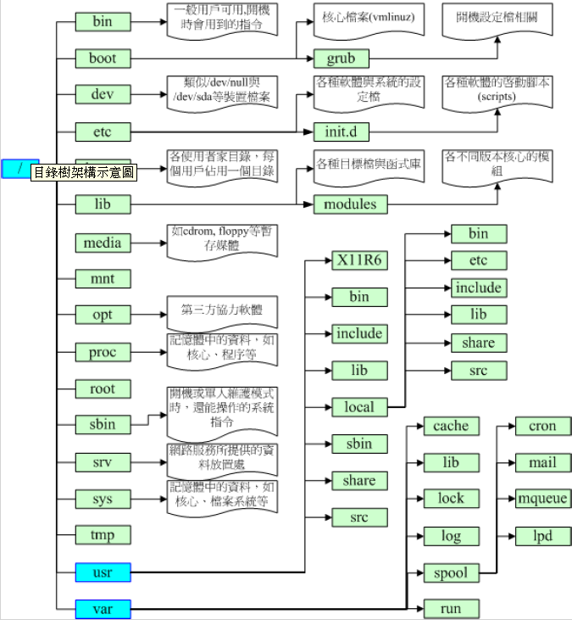

绝对路径：开头是/，从根目录开始。相对目录：从当前目录开始，开头不是/。.是当前，..是上一层，-是上一个工作目录，无字cd=回自己家，ls最后看到箭头为链接。

执行文件在本目录而本目录又并非以bin结尾（不是正规的执行文件路径）那么执行的时候就要严格指定执行的文件./xxx

查看系统：uname –r lsb_release –a

绝对路径正确性较好，写程序管理系统最好绝对路径。

pwd当前路径，-P：如果是连接，回到连接源。

mkdir：-m+数字设置权限，-p可以直接建立多层目录如testlevel1/testlevel2/test，如果本来有也不会错，不过不建议多用因为容易打错字弄乱。

rmdir：删除空目录。-p递归删除空目录（删后如果父空则以其删）。

rm –r：删除有内容目录。

echo $PATH：显示环境路径。Echo表示显示出，$表示后面是变量。指令会在PATH中依次找，同名先找到谁执行谁。不同用户PATH不同，root可直接执行的普通用户即使有权限执行可能也得用绝对或者相对地址指定。注意，如果命令不在PATH中，即使在当前工作目录中也不能直接执行。

添加PATH：PATH="$PATH":/xxxxxxxxxxxxxxx

mv：移动，第一参数动谁，第二参数放到哪。

不建议把.（当前目录）加入PATH：一来每次执行的不一样这不好，二来可能安全隐患。

选项部分可以写多个进行多重控制也可以合写。本质上短线后面每个英文字母都有意义，控制为其叠加。

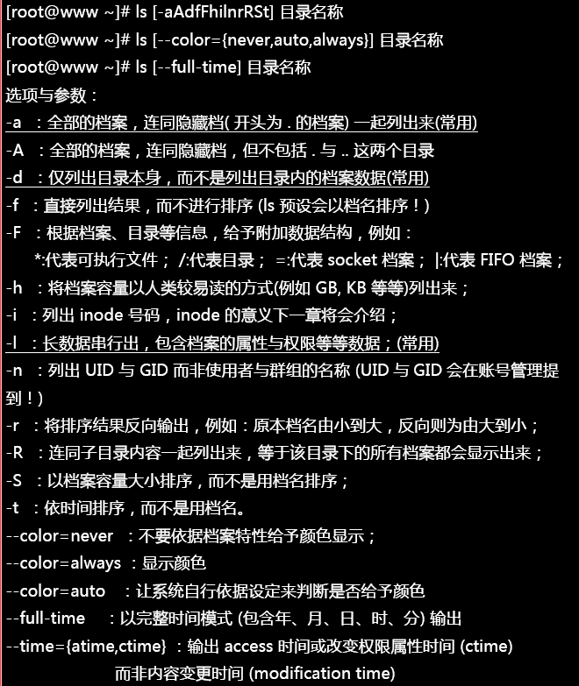

比如你可以写ls –a –l –r –color=never –full-time，等价于ls –alr –color=never –full-time，常有ls -l=ll的预设快捷方式。Ls如果要求列出非工作目录文件的话会给出完整文件名。

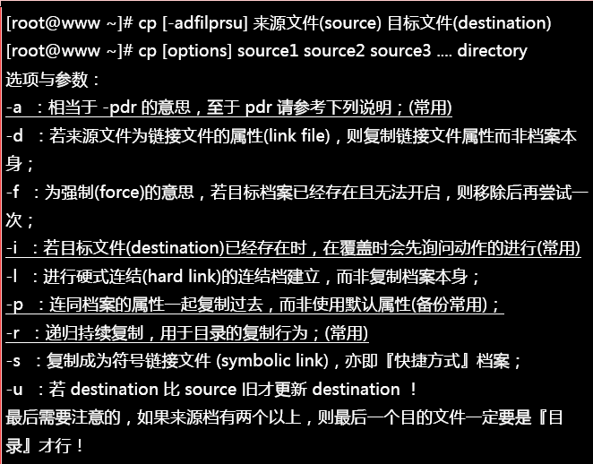

Cp默认条件下会修改拥有关系和权限，cp快捷方式会复制其连接的根源，用-d可以取消。做备份时候一定要注意-p或者-a取消默认。L与s之后再讲。另外，注意-a或者-p如果不具备更改所有者权限的话那么所有者会按照默认来，-a-p无效化。

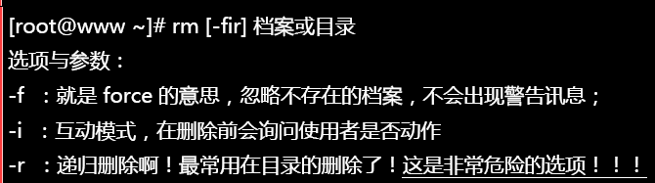

如果不加-r删除非空目录是不行的。Root身份会预设-i选项。指令前加\：取消默认选项。操作名字带-的文件：写清路径。

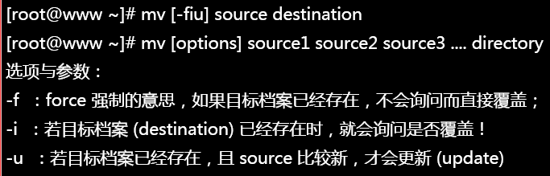

更名用mv 旧名字 新名字 rename是另外一个指令群体更改档名，再说。

basename文件名

dirname目录名

检阅文档：

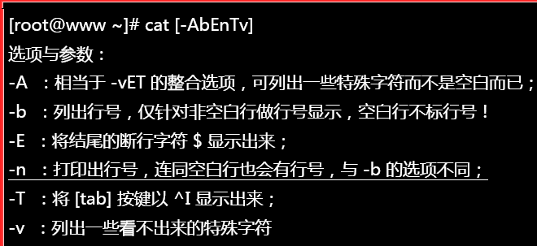

tac：与cat相反，从最后一行向前。

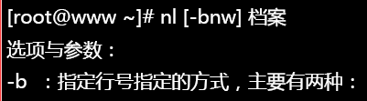

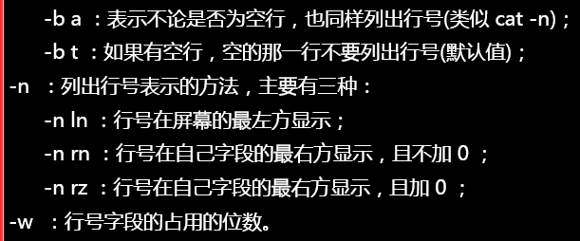

more：一个检视程序，打开方法more 文件名。程序中支持：

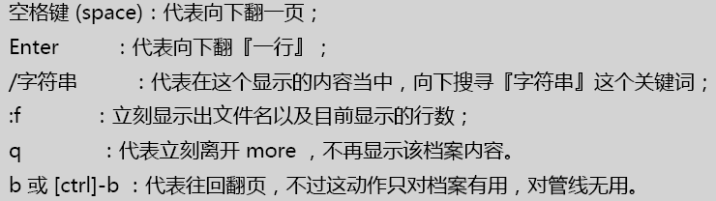

less：类似more。

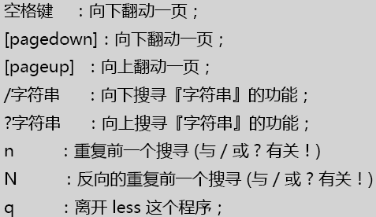

head：输出前几行，格式head –n 数字 文件名。没有-n则默认输出前10行，数字负数表示不输出后多少行。

tail：类似于head，数字前加+表示从正数第几行开始输出。-f持续监测，新写入的立刻显示，知道ctrl+c才停止。

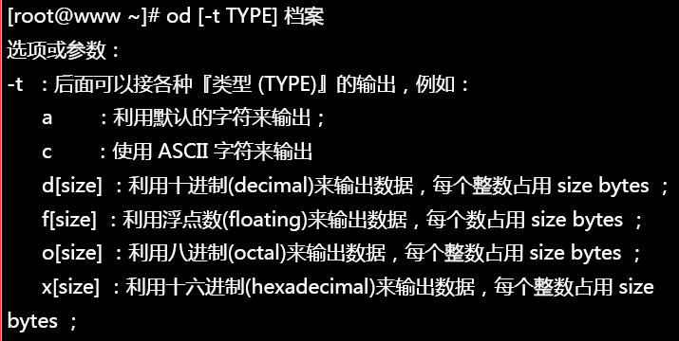

显示时最左边第一栏是以 8 进位表示的bytes数。可以同时用多个，如od -t oCc会先用o后用c输出。

文件的三个时间：mtime更改内容，ctime属性改变（用户，权限），atime读取。ls中的—time=xtime选项。

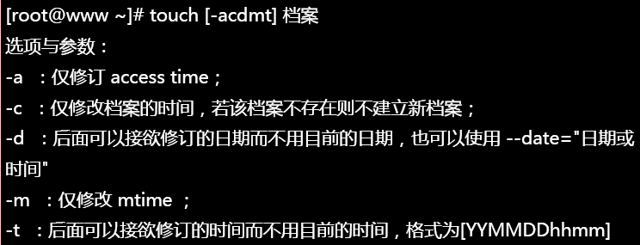

默认：三个时间都写作当前时间，没有就建立新档案。例子：拷贝一个文件，则其mtime为原文件上一次修改的时间，ctime和atime为当前时间。复制时候ctime无法复制。

;代表连续指令下达。

新建时候的默认权限：umask管理。-S：易读显示。默认显示四个数字，第一个为特殊权限，第234为默认减少权限，建立文档满分为666，建立目录满分777。如若显示为003，新建文档权限会是-rw-rw-rw - --------wx = 664，，新建目录权限会是drwxrwxrwx - --------wx = 774。注意不是简单的减法，因为默认没有的权限不会被减掉。设定：umask 三个数字。

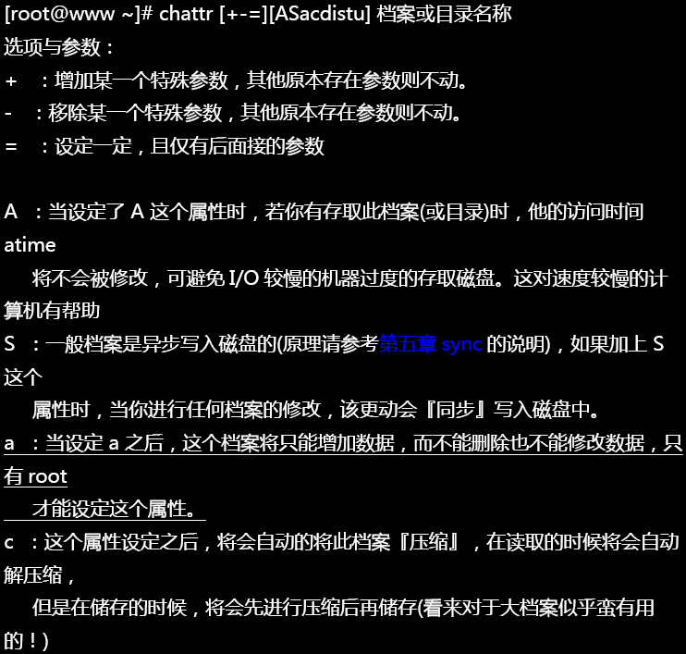

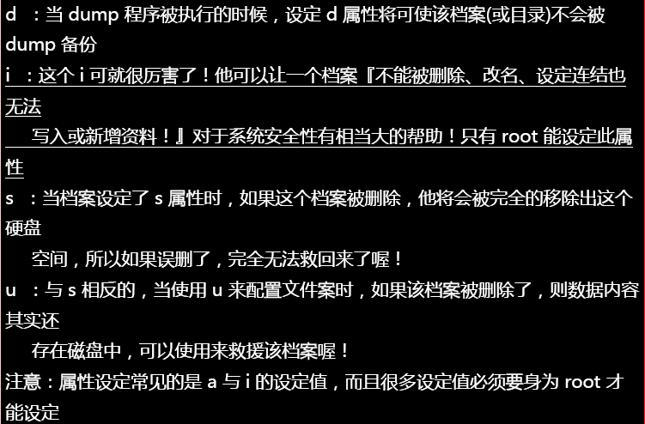

注意：此命令仅对ext格式的文件系统有效。可以+后面跟多个。

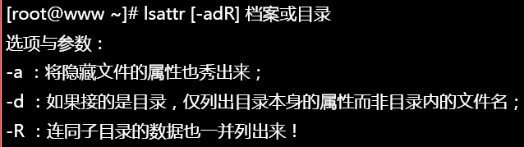

Suid权限（s在拥有者的x位置）：

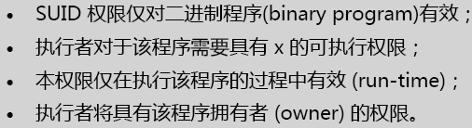

例：用户可以修改自己的密码。实现方法：passwd的权限为-rwsr-xr-x。它是个二进制程序，任何人对此程序都有x权限，执行此程序过程中，执行者作为该程序owner即root来操作，这样一般用户就能修改自己的密码了。

类似的有sgid（群组位置）：对档案：

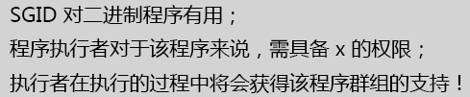

对目录：

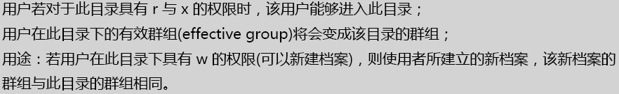

Sbit（t在外人x位）：只对目录有效



以上三者的设定方法：chmod时候在三个数字前面按照4=suid，2=sgid，1=sbit加上一个数字（<=7）即可。注意当权限必不满足生效条件时候会变成大写。如-rwSrwSrwT。也可以用u+s,g+s,o+t。注意，如果要加这些权限，那么原位置的1必须是加上的（即默认这里是有x而且是特殊x）。

file+文件名：某档案的基本数据。

搜索指令：

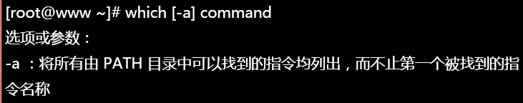

Cd找不到：因为是bash内建的指令。

whereis搜索：搜数据库，快。数据库如果不匹配现状可能搜出已经挂掉的或者搜不出新生成的。默认更新频率不一，有些一天一次。

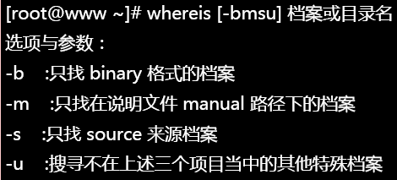

locate：一样搜数据库，快。按照关键词搜索，不一定严格相同。

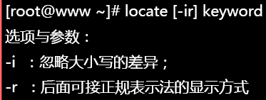

updatedb：立即更新数据库。可能比较慢。

find：搜硬盘，慢，选项多。

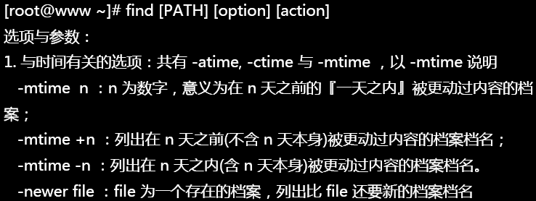

例子：find / -mtime 0过去24小时所有进行更动的档案。

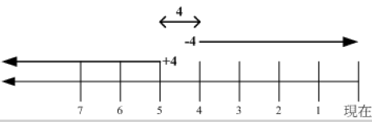

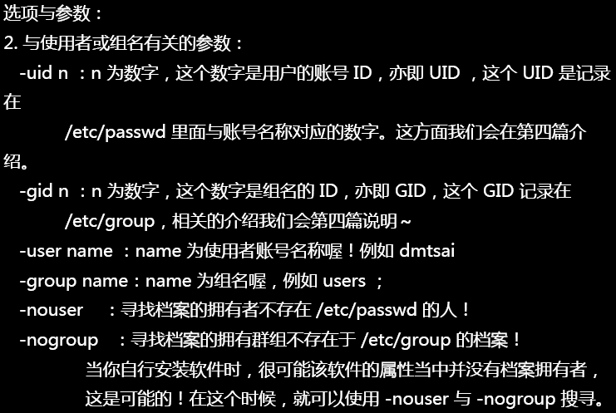

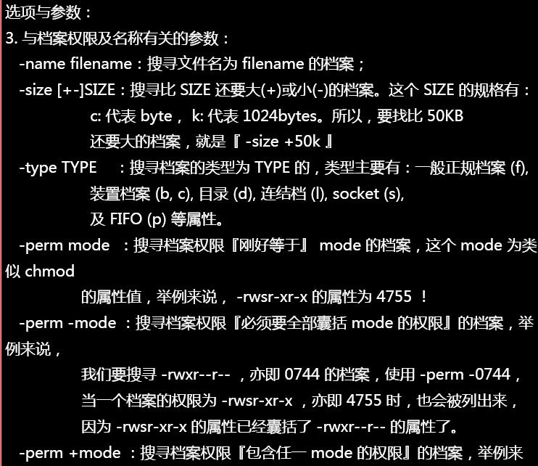

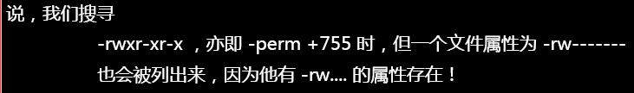

find会自动搜寻子目录，可以搜寻多个目录，

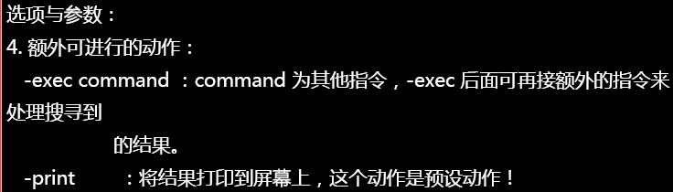

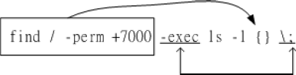

{}中是找到的内容，-exec到\;为要执行的语句。

格式化：每个操作系统设定的文件属性权限不相同，格式化后才能成为操作系统能够利用的文件系统格式。一般一个文件系统对应一个分割槽，但是lvm和raid（磁盘阵列）打破了这个规则，前者可以一槽多系统，后者可以一系统多槽。

对一个文件系统的运作：linux将文件的属性集中放置在inode部分，数据集中放置在data block部分，整个文件系统的整体信息在super block部分。Inode有编号，其中含有数据所在的block号（一个档案可能有多个block），通过inode读取数据，block也有编号。这种方法称为索引式文件系统。而像FAT则类似于一个链表，读完一块告诉你下一块在哪。如果写得太离散会导致转好几圈才能读完，这时就需要碎片整理，汇总提高读写效能。索引式则不需要。

Linux在格式化时就先将inode和block存储划分规划好了。由于太大的空间用同一组inode和block管理比较不利所以会有block group区块群组将一些inode和block划分为一组一组来管理。

每个block group为六元组：

data block：block大小于格式化时固定，由于用block个数有限所以能放置的最大单一文件大小和文件系统容量并不相等（有些时候文件系统支持大文件软件不支持也是有的）。由于以个为单位被占用所以可能产生浪费：最后被占用的一个剩下的空间都挂了。这就在格式化时候有个权衡：如果每个block划分的较大那么读取效果较好，因为同一文件占用的block数目较小。如果每个block划分较小那么空间浪费较少。

Inodetable：记录档案信息和书写位置，定大小128byte，要记录的block编号太多时候会用树形结构用其他block间接记录位置，决定了单个文件大小上限。

Superblock记录文件系统信息，主要inode和block相关。注意一般一个文件系统只有一个superblock在第一blockgroup，其他的都是备份。

Filesystem description：描述block group划分情况。

Block bitmap和inode bitmap记录哪个空。

看superblock：

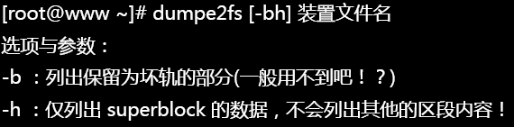

QQ截图20140726101228.png

Linux中每个档案都有一个inode。目录的block记录其下档案的名字和inode。文件名不在inode中在目录的block中。

划分太大的话经过一段时间会产生文件分散读取慢，可以全部拷贝出来，重新格式化再黏贴回去解决。

Inodetable和datablock之外称为metadata，即中介数据。Metadata如果和实际不相符的话需要e2fsck检查修改使之一致，对大filesystem很耗时。

日志式文件系统：先写日志再操作，操作过程写在日志中，搜寻不一致只要看日志就差不多知道了。Ext3支持。

异步处理：使用一个档案先放到内存，如果不更改就是clean，如果更改就是dirty，系统定期将dirty写回硬盘，sync手动强迫写回硬盘，常用数据会放到主存，如果跳电主存没写回去则会出问题需要全面检查是否一致，会很慢。

文件系统连接到目录树：挂载。一个档案一个inode，所以同一inode同一挂载点的情况下即使名字不一样也是同一个东西。比如/的.和..

使用中用VFS自动管理，所以你不需要知道各个文件是什么格式之类的冗余信息。

df：列出文件系统整体磁盘使用量。

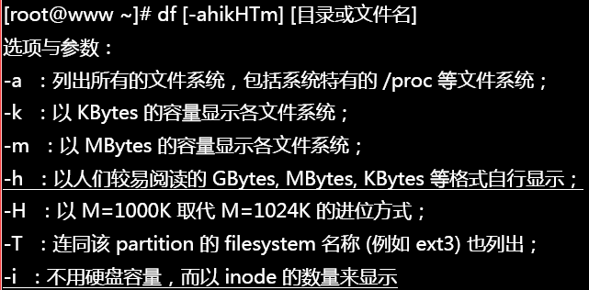

无选项默认所有。

/dev/shm/：内存虚拟出来的磁盘空间，很快，不保留。

du：评估磁盘使用量。常用于推算目录所占容量。

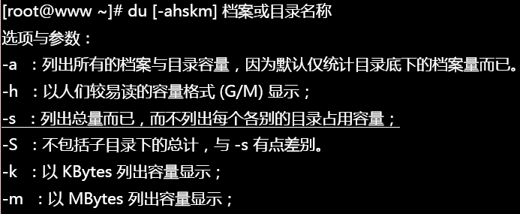

无选项默认分析当前，只显示目录不显示档案。

Hard link：实体/硬式/实际连接：在目录中多加一个指向某个inode的目录项，所以除了名字都一样，影响inode连接数。好处：安全。删名不删源而且更改还都生效。限制：由其实现可见不能跨filesystem，由于复杂度考虑也不能连目录。

symbolic link：快捷方式。一个独立档案，让数据读取指向它link的档案的档名，其实就是存一条路径。

连接的制作：

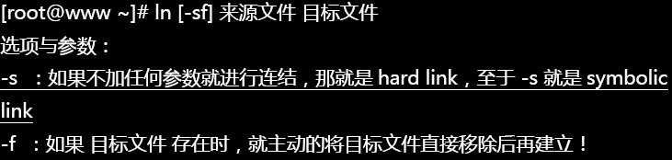

Symbolic可以对目录操作，乱连很危险！平常在目录里看到.和..都是特例使用的对目录的hard link。所以新建空目录link为2，自己和自己的.，其父目录link+1。

磁盘分区：fdisk。可以先用df看看有啥。

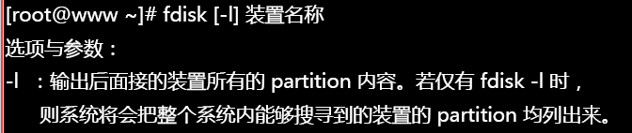

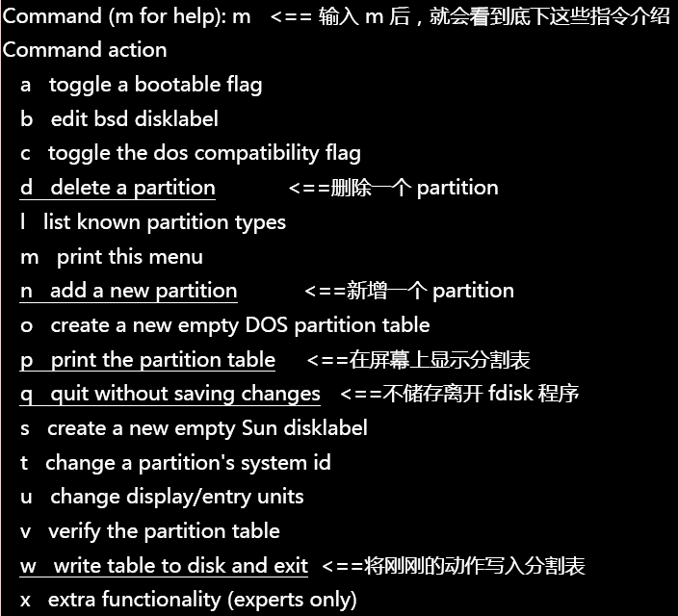

注意，fdisk对整个硬盘操作而非某个分割槽，因此写路径时候不要写数字。Root才有权限使用该程序。W一定要慎重再慎重！没有再次询问的！分割表写入后一般需要reboot才能生效，不过你也可以直接partprobe强制读取。单人维护模式下操作比较安全，不能操作可能是需要先取消挂载。

Fdisk不支持2T以上！需要用别的！

mkfs格式化：自动设定参数。

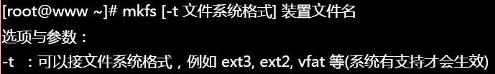

如果需要自己指定参数：

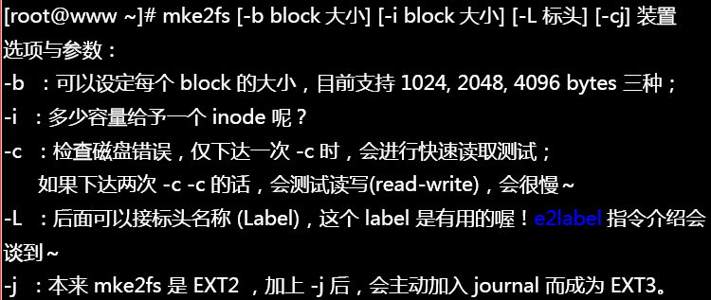

-i是每多少个byte给予一个inode，控制inode和block占比。-j重要，因为默认是ext2

Filesystem check：fsck。检查文件系统是否出错。

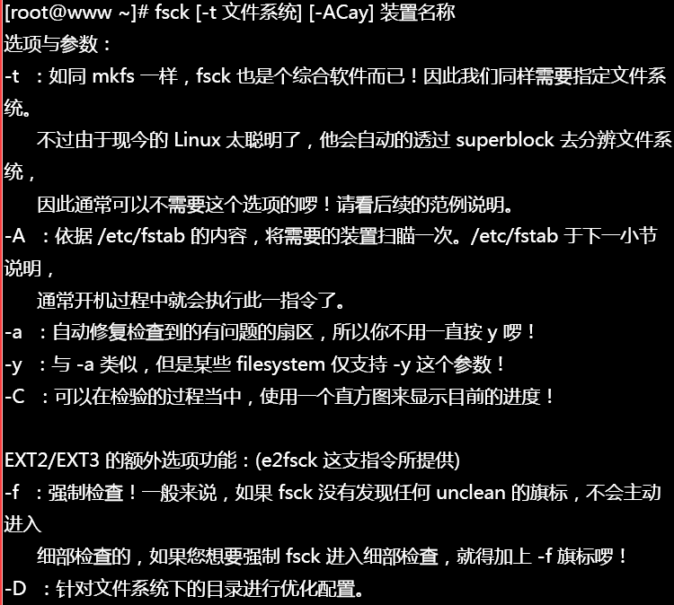

一般仅在root用户系统出现很大问题时候才会在单人维护模式下使用这个指令。注意：平常用可能会造成损害，不要随便用！被检查的partition务必不可以挂载！检查若有问题会放到lost+found，这里一般是不会有数据的。

检查扇区有无坏轨：badblocks

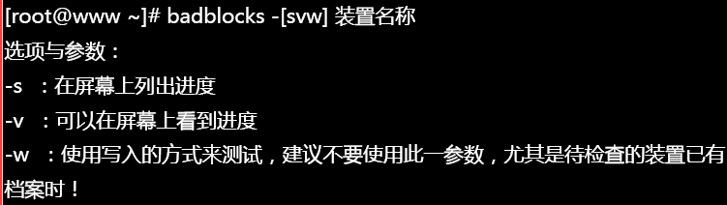

挂载点和文件系统应当一对一，挂载点理论上都应该是空目录！不然的话会暂时隐藏掉原目录的东西。比如/home原来有东西，有个新硬盘挂在在这里那么原来里面的东西暂时就读不了了，读的都是新硬盘的。

挂载：mount指令。

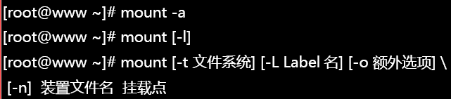

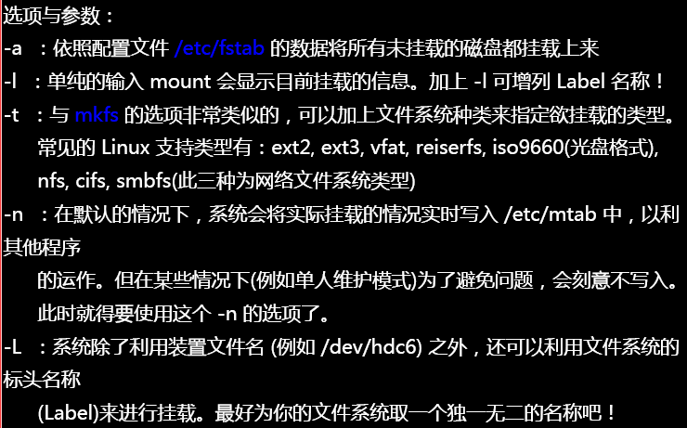

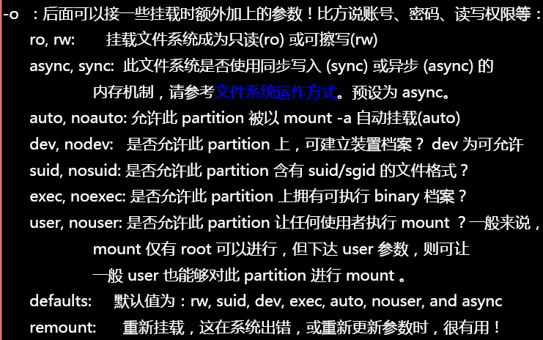

相关文档：

/etc/filesystems：系统指定的测试挂载文件系统类型；

/proc/filesystems：Linux系统已经加载的文件系统类型。

Linux 支持的文件系统驱劢程序都写在如下目彔中：

• /lib/modules/$(uname -r)/kernel/fs/

一般而言除此挂载需要新建挂载目录：

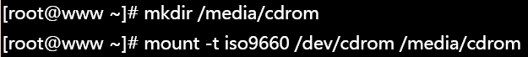

注：光驱挂载之后就不能退片了，取消挂载后才行。另外其实/dev/cdrom是个快捷方式，原地址应该是/dev/hdd这种东西。